Об утверждении Плана по управлению пастбищами и их использованию по Акжаикскому району на 2018-2019 годы
Утративший силу
Решение Акжаикского районного маслихата Западно-Казахстанской области от 27 октября 2017 года № 13-1. Зарегистрировано Департаментом юстиции Западно-Казахстанской области 21 ноября 2017 года № 4956. Утратило силу решением Акжаикского районного маслихата Западно-Казахстанской области от 12 октября 2018 года № 25-4
Сноска. Утратило силу решением Акжаикского районного маслихата Западно-Казахстанской области от 12.10.2018 № 25-4 (вводится в действие со дня первого официального опубликования).
В соответствии с Законами Республики Казахстан от 20 февраля 2017 года "О пастбищах" и от 23 января 2001 года "О местном государственном управлении и самоуправлении в Республике Казахстан" Акжаикский районный маслихат РЕШИЛ:
1. Утвердить План по управлению пастбищами и их использованию по Акжаикскому району на 2018-2019 годы согласно приложению к настоящему решению.
2. Руководителю аппарата Акжаикского районного маслихата (А.Ашабаев) обеспечить государственную регистрацию настоящего решения в органах юстиции, его официальное опубликование в Эталонном контрольном банке нормативных правовых актов Республики Казахстан и в средствах массовой информации.
3. Настоящее решение вводится в действие с 1 января 2018 года.
Председатель сессии  Секретарь маслихата | Р.СмирноваС.Сиражев
Утвержден
решением Акжаикского
районного маслихата
от 27 октября 2017 года № 13-1
План по управлению пастбищами и их использованию
по Акжаикскому району на 2018-2019 годы
Настоящий План по управлению пастбищами и их использованию по Акжаикскому району на 2018-2019 годы (далее – План) разработан в соответствии с Законами Республики Казахстан от 20 февраля 2017 года "О пастбищах", от 23 января 2001 года "О местном государственном управлении и самоуправлении в Республике Казахстан", приказом Заместителя Премьер-Министра Республики Казахстан - Министра сельского хозяйства Республики Казахстан от 24 апреля 2017 года № 173 "Об утверждении Правил рационального использования пастбищ" (зарегистрирован в Министерстве юстиции Республики Казахстан 28 апреля 2017 года № 15090), приказом Министра сельского хозяйства Республики Казахстан от 14 апреля 2015 года № 3-3/332 "Об утверждении предельно допустимой нормы нагрузки на общую площадь пастбищ" (зарегистрирован в Министерстве юстиции Республики Казахстан 15 мая 2015 года № 11064).
План принимается в целях рационального использования пастбищ, устойчивого обеспечения потребности в кормах и предотвращения процессов деградации пастбищ.
План содержит:
1) схему (карту) расположения пастбищ на территории административно-территориальной единицы в разрезе категорий земель, собственников земельных участков и землепользователей на основании правоустанавливающих документов, согласно приложению 1 к настоящему Плану;
2) приемлемые схемы пастбищеоборотов, согласно приложению 2 к настоящему Плану;
3) карту с обозначением внешних и внутренних границ и площадей пастбищ, в том числе сезонных, объектов пастбищной инфраструктуры, согласно приложению 3 к настоящему Плану;
4) схему доступа пастбищепользователей к водоисточникам (озерам, рекам, прудам, копаням, оросительным или обводнительным каналам, трубчатым или шахтным колодцам), составленную согласно норме потребления воды, согласно приложению 4 к настоящему Плану;
5) схему перераспределения пастбищ для размещения поголовья сельскохозяйственных животных физических и (или) юридических лиц, у которых отсутствуют пастбища, и перемещения его на предоставляемые пастбища, согласно приложению 5 к настоящему Плану;
6) схему размещения поголовья сельскохозяйственных животных на отгонных пастбищах физических и (или) юридических лиц, не обеспеченных пастбищами, расположенными в сельском округе, согласно приложению 6 к настоящему Плану;
7) календарный график по использованию пастбищ, устанавливающий сезонные маршруты выпаса и передвижения сельскохозяйственных животных, согласно приложению 7 к настоящему Плану;
8) иные требования, необходимые для рационального использования пастбищ на соответствующей административно-территориальной единице.
План принят с учетом сведений о состоянии геоботанического обследования пастбищ, сведений о ветеринарно-санитарных объектах, данных о численности поголовья сельскохозяйственных животных с указанием их владельцев – пастбищепользователей, физических и (или) юридических лиц, данных о количестве гуртов, отар, табунов, сформированных по видам и половозрастным группам сельскохозяйственных животных, сведений о формировании поголовья сельскохозяйственных животных для выпаса на отгонных пастбищах, особенностей выпаса сельскохозяйственных животных на культурных и аридных пастбищах, сведений о сервитутах для прогона скота и иных данных, предоставленных государственными органами, физическими и (или) юридическими лицами.
По административно-территориальному делению в Акжаикском районе имеются 18 сельских округов, 52 сельских населенных пункта.
Общая площадь территории Акжаикского района 2 571 605 га, из них пастбищные земли – 2 048 077 га, орошаемые земли – 523 528 га.
По категориям земли подразделяются на:
земли сельскохозяйственного назначения – 1 178 268 га;
земли населенных пунктов – 870 256 га;
земли промышленности, транспорта, связи, для нужд космической деятельности, обороны, национальной безопасности и иного несельскохозяйственного назначения – 3 781 га;
земли лесного фонда – 74 723 га;
земли водного фонда – 22 500 га;
земли запаса – 422 077 га.
Климат района резко континентальный, зима сравнительно холодная, лето жаркое и засушливое. Среднегодовая температура воздуха в январе – -18; -37°С, в июле +26; +39°С. Средний размер осадков составляет - 32 мм, а годовой – 218 мм.
Растительный покров района разнообразный, включает примерно 157 видов. Самые распространенные из них ковыль типчак и группы житняка.
Почвы красно-коричневые, обширными площадями встречаются солонцы. Толщина плодородной почвы 38-52 см.
В районе действуют 13 ветеринарных пунктов, 5 мест для купания скота, 8 пунктов для искусственного осеменения и 34 скотомогильников.
В настоящее время в Акжаикском районе насчитывается крупного рогатого скота 80 164 голов, мелкого рогатого скота 209 861 голов, 31 474 голов лошадей, 196 голов верблюдов.
Для обеспечения сельскохозяйственных животных по Акжаикскому району имеются всего 2 048 077 га пастбищных угодий. В черте населенного пункта числится 809 771 га пастбищ, в землях запаса имеются 150 874 га пастбищных угодий.
В некоторых сельских округах в связи с ростом поголовья скота на личных подворьях ощущается недостаток 186 022 га пастбищных угодий, также крестьянским хозяйствам нужно дополнительно 151 049 га, всего 337 071 га пастбищных угодий.
Для решения этих проблем – необходимо рационально выделить пастбищные угодья из государственного фонда и увеличить площади пастбищ за счет земель населенных пунктов, земель сельскохозяйственного назначения и земель запаса Акжаикского района.
Также, для обеспечения ветеринарно – санитарными объектами запланировать строительство мест для купания животных, строительство пунктов осеменения в Акжолском, Алгабасском, Базартюбинском, Жанабулакском, Есенсайском, Мергеневском сельских округах.
Приложение 1
к Плану по управлению
пастбищами и их
использованию
по Акжаикскому району
на 2018-2019 годы
Схема (карта)
расположения пастбищ на территории административно – территориальной единицы в разрезе категорий земель, собственников земельных участков и землепользователей на основании правоустанавливающих документов
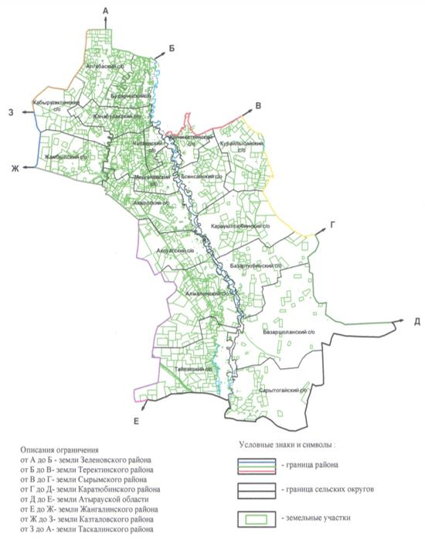

Приложение 2
к Плану по управлению
пастбищами и их
использованию
по Акжаикскому району
на 2018-2019 годы
Приемлемые схемы пастбищеоборотов
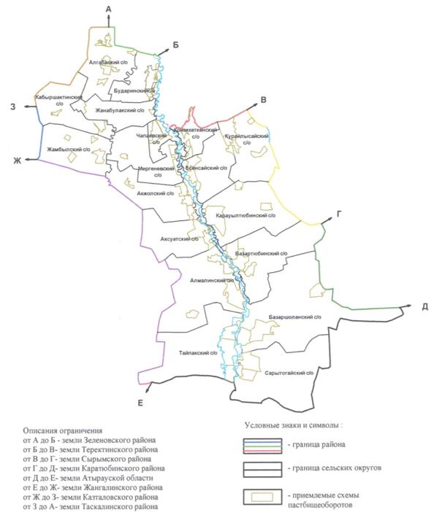

Приложение 3
к Плану по управлению
пастбищами и их
использованию
по Акжаикскому району
на 2018-2019 годы
Карта
с обозначением внешних и внутренних границ и площадей пастбищ, в том числе сезонных, объектов пастбищной инфраструктуры
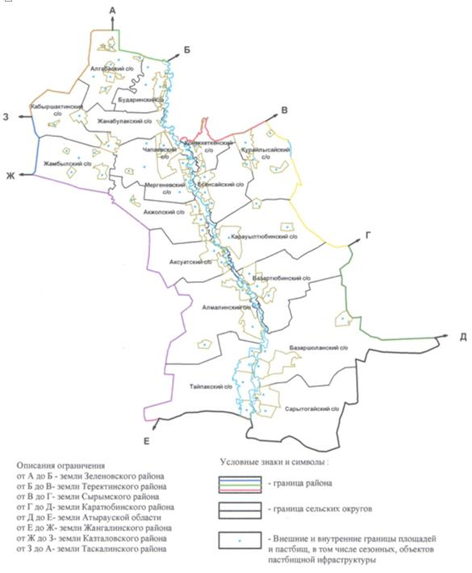

Приложение 4
к Плану по управлению
пастбищами и их
использованию
по Акжаикскому району
на 2018-2019 годы
Схема
доступа пастбищепользователей к водоисточникам
(озерам, рекам, прудам, копаням, оросительным или обводнительным каналам, трубчатым или шахтным колодцам), составленную согласно норме потребления воды
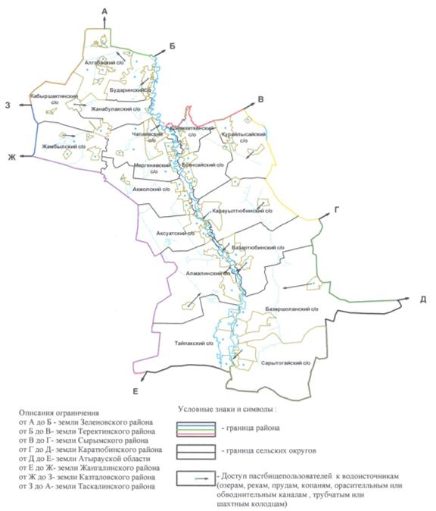

Приложение 5
к Плану по управлению
пастбищами и их
использованию
по Акжаикскому району
на 2018-2019 годы
Схема
перераспределения пастбищ для размещения поголовья сельскохозяйственных животных физических и (или) юридических лиц, у которых отсутствуют пастбища, и перемещения его на предоставляемые пастбища
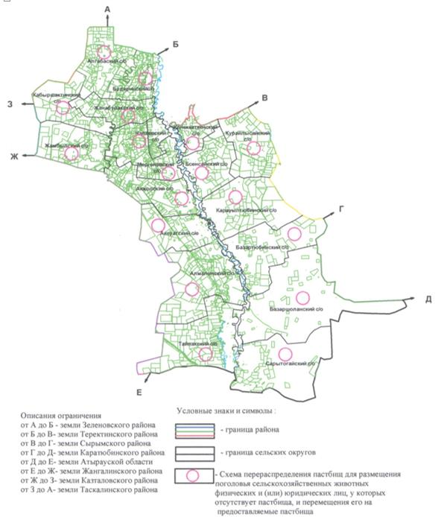

Приложение 6
к Плану по управлению
пастбищами и их
использованию
по Акжаикскому району
на 2018-2019 годы
Схема
размещения поголовья сельскохозяйственных животных на отгонных пастбищах физических и (или) юридических лиц, не обеспеченных пастбищами, расположенными в сельском округе
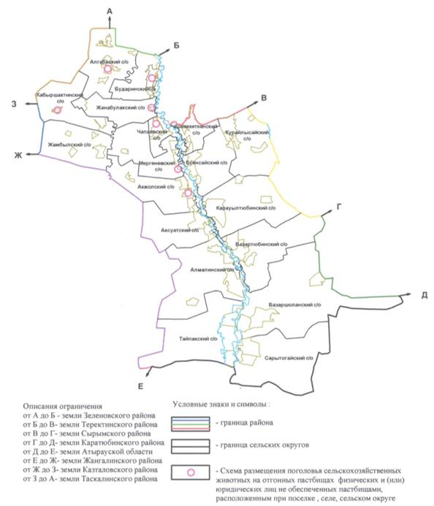

Приложение 7
к Плану по управлению
пастбищами и их
использованию
по Акжаикскому району
на 2018-2019 годы
Календарный график
по использованию пастбищ, определяющие сезонные маршруты выпаса и отгона сельскохозяйственных животных
№ | Сельский округ | Период отгона животных на отдаленные пастбища | Период отгона животных с отдаленных пастбищ
1 | Акжолский | первая половина апреля | первая декада ноября
2 | Аксуатский | первая половина апреля | первая декада ноября
3 | Алгабасский | первая половина апреля | первая декада ноября
4 | Алмалинский | вторая половина марта | вторая декада ноября
5 | Базартюбинский | вторая половина марта | вторая декада ноября
6 | Базаршоланский | вторая половина марта | вторая декада ноября
7 | Бударинский | первая половина апреля | первая декада ноября
8 | Жамбылский | первая половина апреля | первая декада ноября
9 | Жанабулакский | первая половина апреля | первая декада ноября
10 | Есенсайский | первая половина апреля | первая декада ноября
11 | Конеккеткенский | первая половина апреля | первая декада ноября
12 | Кабыршактинский | первая половина апреля | первая декада ноября
13 | Караултюбинский | первая половина апреля | первая декада ноября
14 | Курайлысайский | первая половина апреля | первая декада ноября
15 | Мергеневский | первая половина апреля | первая декада ноября
16 | Тайпакский | вторая половина марта | вторая декада ноября
17 | Сарытогайский | вторая половина марта | вторая декада ноября
18 | Чапаевский | первая половина апреля | первая декада ноября
Длительность пастбищного периода связана с почвенно-климатической зоной, видами сельскохозяйственных животных, а также урожайностью пастбищ в умеренно сухих на ковыльно – типчаково – полынных степях – составляет 180-200 дней.
В данном случае продолжительность выпаса для крупного рогатого скота, мелкого рогатого скота, лошадей и верблюдов связана с максимальной глубиной снежного покрова с плотностью снега и другими факторами.
Примечание: расшифровка аббревиатур:
га – гектар;
^{о}С – показатель Цельсия;
мм - миллиметр;
см - сантиметр;
с/о - сельский округ.

© 2012. РГП на ПХВ «Институт законодательства и правовой информации Республики Казахстан» Министерства юстиции Республики Казахстан

